Gouvernance partagée

Plan de développement
du centre-ville du Loroux-Bottereau

À vous la parole !
Prenez part aux 3 ateliers participatifs
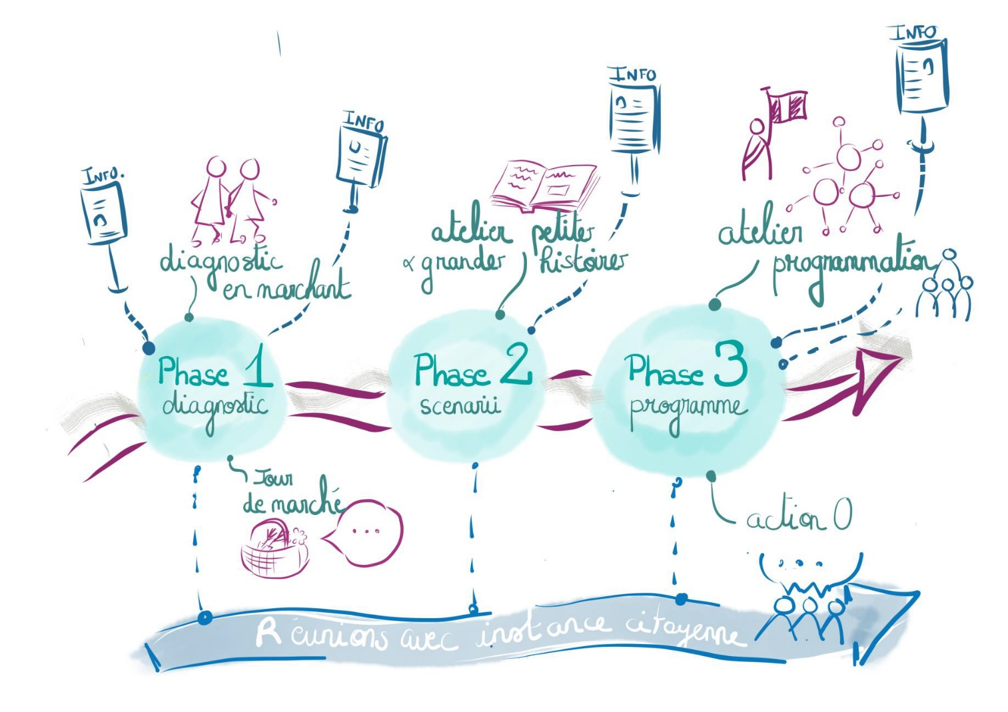

Un panel d’une quarantaine de personnes sera constitué. Il intègrera une diversité d’acteurs du territoire.
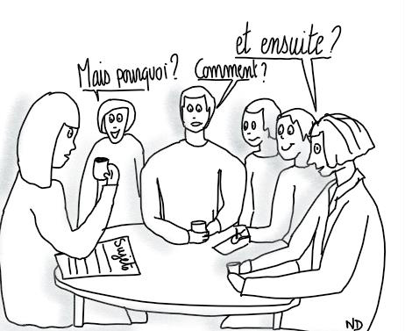

r Je suis disponible aux 3 dates (3 mars à 18h, 8 juin à 18h30 et 12 octobre à 18h) et m’engage à être présent aux ateliers participatifs.

Merci de compléter les informations suivantes :
Prénom :
Nom :
Email :
Téléphone :
Adresse :
Je suis : r Un homme r Une femme
Âge :
Je viens en tant que (citoyen, commerçant, représentant d’association… préciser l’organisme le cas échéant) :

Je souhaite participer aux ateliers parce que :

Inscription à retourner par email à democratieparticipative@loroux-bottereau.fr
ou à l’accueil de la mairie du Loroux-Bottereau, pour le service Dialogue Citoyen.

